9 de julio de 2020

Los «consejos» en counseling y psicoterapia: ¿para qué sirven?
Centrado en la persona, Pluralista, Resultados de las investigaciones
Desde un punto de vista centrado en la persona, los consejos en general son inaceptables. En efecto, prácticamente constituyen un tabú en el enfoque centrado en la persona: es lo primero que aprendes cuando aprendes el concepto de no directividad en la práctica. No es sorprendente teniendo en cuenta de dónde provino Carl Rogers, su fundador. Quería contrarrestar la tendencia de las terapias de su época lideradas por expertos (en las décadas de 1930 y 1940), que suponía decirle al cliente cómo resolver sus problemas. Asumía que el terapeuta conocía la vida del cliente, la mejor forma para progresar y cómo debía vivir su vida. Rogers reaccionó y, en la actualidad, muchos de nosotros aún nos oponemos por estas mismas razones: ¿quién le otorga el derecho al terapeuta para pensar que conoce mejor la vida del cliente que el mismo cliente?
Considerando que aconsejar es tan intrínseco a la manera en que tantos aprendemos a «ayudar» a otros, me parece fundamental que las formaciones en counseling comiencen con el aprendizaje de cómo no dar consejos, poner entre paréntesis esa necesidad y, simplemente, aprender a estar con los clientes de tal forma que ellos puedan desarrollar sus propias habilidades para la resolución de problemas. Si «intervenimos dando consejos» todo el tiempo, realmente podemos entorpecer el trabajo. Es importante también que los alumnos reconozcan que, en muchos casos, dar consejos puede tratarse más de la «satisfacción» que obtenemos de hacer un comentario inteligente y de demostrar que sabemos, más que de un deseo genuino de ayudar a otros. Entre las muchas y diversas formas de respuestas terapéuticas, las investigaciones revelan que el consejo se clasifica entre uno de los menos útiles.
Eso lo aprendí yo mismo, como cliente. Si el terapeuta intenta darme un consejo, casi siempre me siento subestimado, menospreciado, como si me estuviera dando órdenes. Me hace pensar: «¿por qué diablos crees que puedes decirme qué hacer después de todos los años que llevo tratando de resolverlo por mí mismo?».
Sin embargo, en algunas ocasiones, el consejo en realidad me resultó de utilidad. Una de las cosas que me dijo alguna vez un terapeuta que más me ayudó, y probablemente a la vez una de las menos humanistas, fue: «¿por qué no piensas que haría una persona "normal" en esas circunstancias e intentas hacer eso?». Prácticamente en cualquier lista de intervenciones, esta sería terrible, pero de hecho para mí fue increíblemente útil y algo que me sirvió mucho como apoyo. Además, considero que el riesgo de descartar todas las formas de consejo es que entonces puede suceder que en realidad no veamos cuando pueden ser de ayuda —como decimos los pluralistas— para clientes diferentes en momentos diferentes. Es decir, existe otra mirada al respecto.
Para empezar, hemos descubierto en nuestras investigaciones sobre jóvenes que recibieron acompañamiento desde el counseling en la escuela que, una y otra vez, expresan que valoran los consejos que reciben de sus counselors (y puedes ver que existe mucho análisis de estas pruebas aquí). Se trata de jóvenes que recibieron acompañamiento desde el counseling centrado en la persona. Por supuesto que estoy seguro de que a veces eso que llaman consejo es en realidad el terapeuta reflejándoles lo que ellos mismos trabajaron; pero el punto es que ellos lo ven como un consejo y les encanta. En similar consonancia, hemos descubierto en nuestros estudios sobre preferencias terapéuticas, que alrededor de dos tercios de las personas quieren que un terapeuta los aconseje, en comparación con un cuarto que no quiere (ver el cuadro debajo). Podrías decir: «bueno, eso sucede porque no saben realmente lo que es la terapia o lo que en efecto los ayudará»; pero entonces, paradójicamente, esa es la esencia de una intervención producto de la habilidad del terapeuta: decir lo que los clientes realmente necesitan aun cuando los clientes estén diciendo algo diferente.

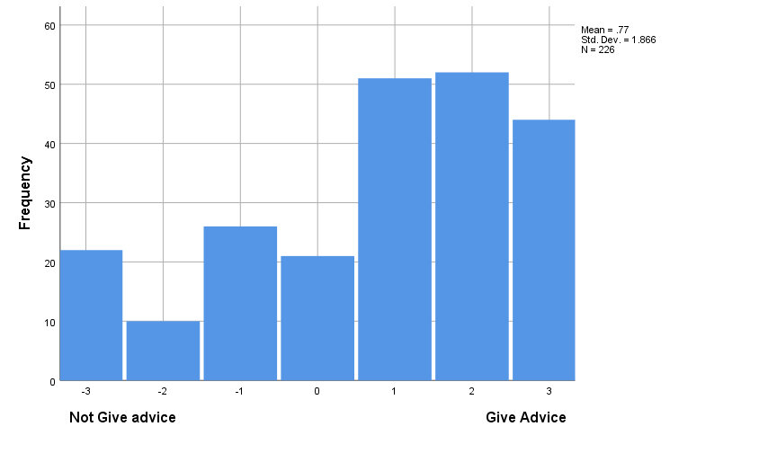
La preferencia de los participantes con relación a recibir consejos de un terapeuta versus no recibirlos, utilizando el formulario IPC-N

Parte de la cuestión, creo yo, es que la palabra «consejo» tiende a utilizarse en un sentido muy genérico y no específico, cuando de hecho puede cubrir un amplio espectro de diversas respuestas a los clientes. Una cosa es decirle a un cliente: «Realmente debes ser más amable con tu mamá y si no lo eres, deberías sentir vergüenza de ti mismo (lo cual, por supuesto, jamás lo diría ningún terapeuta); y otra cosa muy diferente es decir algo como, por ejemplo: «Me pregunto si alguna vez has pensado en decirle a tu mamá cómo te sientes». De manera que, mientras la primera clase de consejo, muy rígido y en tono de presión, puede no ser útil casi para ningún cliente, algo más suave y tentativo puede ser de un mayor valor terapéutico y sin el efecto de presionar al cliente en ninguna dirección. Es por eso por lo que debemos matizar lo que queremos decir cuando hablamos de «consejo».
Estrechamente relacionado con esto está el hecho de que siempre estamos influenciando a nuestros clientes —simplemente estando con ellos en la misma habitación— por eso no existe en realidad tal separación rígida entre «influenciar» versus «no influenciar». Mejor dicho, existen diferentes grados de influencia y algunas de las formas más poderosas pueden ser las más implícitas. Por ejemplo, si sonreímos cuando un cliente nos cuenta sus sentimientos, implícitamente estamos expresándole que está haciendo algo valioso. O, si lo incentivamos a pensar en sus necesidades genuinas, le transmitimos que es bueno ser auténtico. Ese tal vez no sea un consejo explícito, pero es valorar una forma particular de ser y puede, de manera eficaz, tener casi el mismo efecto. De hecho, podrías argumentar que ser implícito es en realidad más coercitivo — tal vez dar un consejo directo es aún más congruente y transparente.
Existen además buenos motivos por los cuales los clientes podrían valorar los consejos. A veces, como sostuve en mi último libro, simplemente desconocemos lo que necesitamos hacer para llegar al lugar donde queremos estar. Si mi auto se descompone, necesito que alguien me diga cómo arreglarlo. No tengo un sentido organísmico interno de qué necesito hacer y lo mismo sucede con los clientes que pueden precisar algún tipo de guía acerca de cómo hacer amigos, o superar las ansiedades, o dejar la bebida. No es tan terrible asumir eso, ¿verdad? Los efectos positivos de los abordajes psicoeducativos como las capacitaciones en habilidades sociales muestran que los clientes pueden lograr mucho de ese tipo de educación directa.
CONCLUSIÓN

Considero que existen muy buenas razones de por qué los terapeutas deberían capacitarse en formas de evitar dar consejos automáticamente y, de hecho, este no es un modo de respuesta que deberíamos usar, salvo con moderación —a menos que un cliente haya aceptado específicamente un abordaje psicoeducativo—. Estoy seguro de que ayudar a las personas a trabajar algunas situaciones por sí mismas es, generalmente, una forma más sostenible de aprendizaje. Es importante también que si aconsejamos estemos capacitados y seamos conscientes de lo que decimos; ninguno de nosotros quiere decirles a los clientes que hagan algo que simplemente no es útil. Para ser más claro, no estoy diciendo de ninguna manera que deberíamos abandonar nuestra formación y comenzar a dar consejos a nuestros clientes sin ton ni son sobre cómo vivir sus vidas, qué hacer, qué ropa deberían usar, etc. Sin embargo, lo que sí estoy diciendo es que, en las terapias humanistas y centradas en la persona, considero que hemos experimentado una tendencia a volvernos un poco «fóbicos» sobre los consejos y hemos convertido algo que era una respuesta de neutralización para algunas prácticas demasiado dirigidas en una «ley» estricta acerca de lo que podemos y no podemos hacer. Desde un punto de vista pluralista, y basado en las pruebas, el consejo puede ser útil algunas veces para algunos clientes. Tal vez sería mejor entender cuándo podría ser útil y cuáles son las mejores formas de dar consejos en esos momentos. Por ejemplo, estoy seguro de que utilizar formas de aconsejar sutiles, más que imponer consejos, tiene un mayor valor para los clientes. Asimismo, preguntarles a los clientes si les gustaría recibir consejos o no sea, probablemente, una práctica útil para que no sientan que se les quiere imponer algo. Por otra parte, también está la cuestión de qué tipo de consejo es más beneficioso. Por ejemplo, a partir de nuestra investigación con jóvenes, descubrimos que tiende a ser útil en dos áreas —habilidades sociales y conductas de afrontamiento— y desarrollar conocimientos en esas áreas puede resultar muy útil en función de optimizar el valor de las respuestas del tipo «consejo».
Quizás la pregunta que debemos hacer siempre es, como advierte Teresa Cleary en sus comentarios debajo, si nuestras respuestas están formuladas en beneficio del cliente, o si tienen como objetivo satisfacer alguna agenda o necesidad personal. El problema con dar consejos es que, de hecho, se trata más a menudo de lo último y no de lo primero; pero no dar consejos también puede tener un objetivo personal ─ si, por ejemplo, se trata de obedecer algún grupo interno de «mandatos» sobre cómo deben comportarse los counselors. De manera que no existen respuestas fáciles; es complejo. Además, al mismo tiempo que contar con alguna regla básica sobre «no dar consejos» es un excelente punto de partida en la formación, como todas las habilidades y competencias, es algo que puede matizarse y desarrollarse con el tiempo.

Traducción:
Andy Carrieri
Counselor / Traductora pública
IG: @andycarrieri

Silvia Bottero
Traductora pública
IG: @silkabottero

Counselors en Red 2020 – Argentina
@couselorsenred2020

